奉贤区2019年奉浦幼儿园小班新生登记表

报名时间： 信息登记编号（ ）
幼儿姓名 |  | 性别 |  | 出生  日期 |  |  |  | 籍贯
身份证号码 |  |  |  |  |  |  |  | 是否  独生
父亲姓名 |  | 学历 |  | 工作  单位 |  |  |  | 职务 |  |  | 联系电话
母亲姓名 |  | 学历 |  | 工作  单位 |  |  |  | 职务 |  |  | 联系电话
户籍地址
(具体）
房产地址
（具体）
产权人姓名 |  |  | 房产证编号
房屋产权人与幼儿关系 |  |  |  |  |  |  | 所属  村居委
具备条件  （此栏由工作人员确认填写） |  |  |  |  |  |  | 早教指导次数
注： 1、房产证编号格式：沪奉房2008第0000号。
2、报名需要递交幼儿“上海市适龄幼儿入园信息登记表”及编号（网上登记并打印）出生证、户口簿、房地产权证（普通商品房）原件及复印件，复印件交幼儿园。
3、此表格适用公办幼儿园。
家长签名： 审核人签名
2019年 月 日
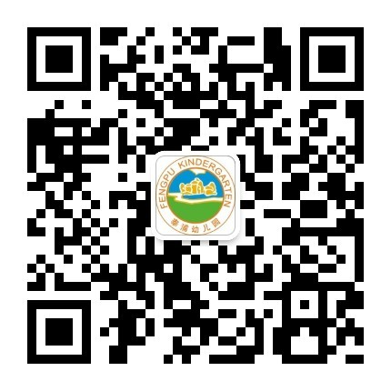
奉贤区2019年奉浦幼儿园小班新生登记表

小朋友家长：
恭喜您已经完成幼儿小班入园报名登记，幼儿园已经收到报名
材料复印件，登记编号为： 号。
录取名单将于6月17日前发布在幼儿园公众号，请各位家长及时关注，并根据名单于6月17日18日8：30——16：00到幼儿园领取录取通知书。
相关信息请大家关注幼儿园微信公众号：fenpuyey

幼儿园盖章
2019年5月

